Documentação Projeto Mobile - Aplicativo Financeiro (Finora)
João Victor Souza – joao.souza@aluno.cefetmg.br
Luiz Henrique Balieiro –
Marcelo Augusto Belisário –
Este documento descreve a finalidade e os requisitos funcionais do aplicativo financeiro representado no diagrama de casos de uso e no protótipo.

Objetivo da aplicação
Permitir que o usuário registre rendas e gastos e acompanhe, em um único painel, o saldo disponível, os resultados do mês e a composição das despesas.

Justificativa
O acompanhamento das finanças pessoais fica difícil quando entradas e saídas são anotadas em lugares diferentes ou consultadas isoladamente. A aplicação reúne lançamentos e indicadores visuais para facilitar a consulta do saldo, a identificação dos gastos por categoria e a compreensão da evolução financeira ao longo dos meses.

Requisitos funcionais
A Tabela 1 apresenta os requisitos funcionais da aplicação.
Código | Descrição
RF01 | Permitir o cadastro com nome completo, e-mail, senha e confirmação de senha, retornando à tela de Login após a ação Criar conta.
RF02 | Permitir a autenticação com e-mail e senha e abrir o painel financeiro após a ação Entrar.
RF03 | Exibir no painel o saldo disponível, os totais de renda e gastos e o comprometimento da renda.
RF04 | Exibir no painel a distribuição dos gastos por categoria, a evolução mensal e o insight do mês.
RF05 | Listar os lançamentos recentes com descrição, categoria, data e valor.
RF06 | Permitir o registro de renda com valor, descrição, categoria e data, além de observação opcional. O formulário apresenta as categorias Salário, Freelance, Investimento, Benefício e Outros.
RF07 | Permitir o registro de gasto com valor, descrição, categoria, data e forma de pagamento, além de observação opcional. As formas apresentadas são Pix, Débito, Crédito e Dinheiro.
RF08 | Apresentar os estados de carregamento, ausência de dados e erro no painel, com a ação Tentar novamente quando ocorrer erro.
Tabela 1. Requisitos Funcionais.
A Figura 1 apresenta o Diagrama de Casos de Uso (DCU) produzido com base nos requisitos funcionais.
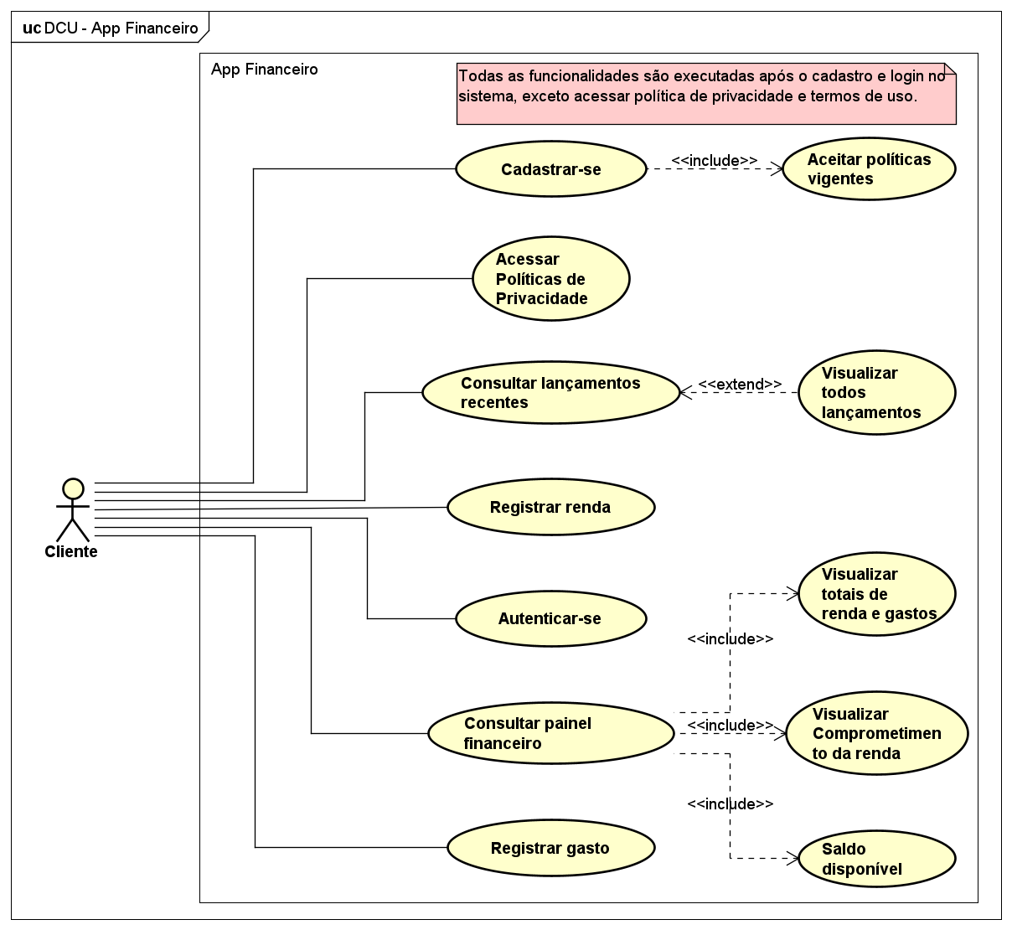
Figura 1. DCU da aplicação.

Protótipos de tela
Arquivo Mobile do Prototipo no Figma: https://www.figma.com/design/rSNsOGpKdQimT3FrZLTmyI/MobilePrototipo?node-id=0-1&t=sVNzA0Ggy6shhvM1-1
Senha para acesso: cefet26

Repositório do Projeto
O desenvolvimento do projeto seguirá no seguinte repositório no GitHub: https://github.com/John5626/finora.git

